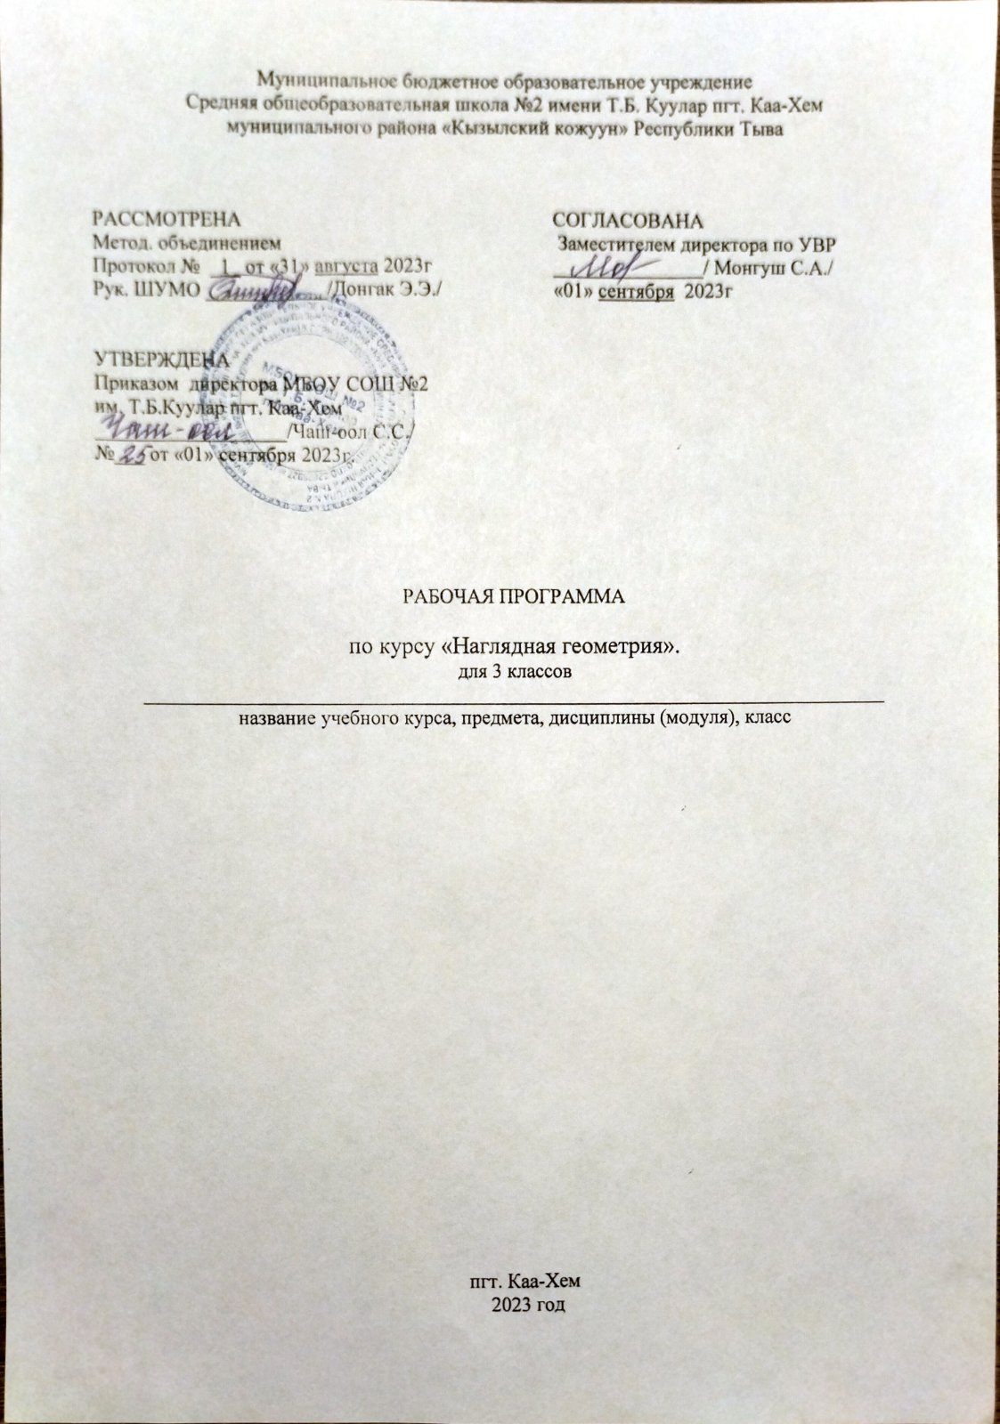
Пояснительная записка
Рабочая программа по предмету «Наглядная геометрия» для 3 класса составлена по учебнику В.А. Смирнова, И.М. Смирновой, И.В. Ященко.
На изучение курса “Наглядная геометрия” в 3 классе начальной школы отводится 1 час в неделю, всего 34 часа.

Планируемые результаты учебного предмета
Личностные результаты:
- понимание необходимости учения, выраженная учебно-познавательная мотивация; устойчивый познавательный интерес.
Предметные результаты освоения
«Поверхности. Линии. Точки».
•использовать начальных математических знаний для описания и объяснения окружающих предметов, явлений, а также оценки их количественных и пространственных отношений;
•овладевать основами логического и алгоритмического мышления. пространственного воображения и математической речи,
•выделять из множества геометрических фигур плоские и объемные;
•распознавать геометрические фигуры: точка, линия (прямая, кривая), отрезок, луч, ломаная, многоугольник и его элементы вершины, стороны, углы), в том числе треугольник, прямоугольник (квадрат), угол, круг, окружность.
•описывать взаимное расположение предметов в пространстве и на плоскости;
•распознавать, называть, изображать геометрические фигуры (точка, отрезок, ломаная, прямой угол, многоугольник, треугольник, прямоугольник, квадрат, окружность, круг);
•выполнять построение геометрических фигур с заданными измерениями (отрезок, квадрат, прямоугольник) с помощью линейки, угольника;
•соотносить реальные объекты с моделями геометрических фигур.
• измерять длину отрезка;
• распознавать плоские и кривые поверхности;
• распознавать плоские и объёмные геометрические фигуры;
• распознавать, различать и называть геометрические тела: параллелепипед, пирамиду, цилиндр, куб.
«Углы. Многоугольники. Многогранники»
- выделять из множества многоугольников прямоугольный, тупоугольный, равнобедренный и равносторонний треугольники, куб.
- находить угол, показывать, обозначать его, различать виды углов, называть их.
- пользоваться чертёжными инструментами: линейкой, циркулем, угольником, транспортиром.
- работать в парах, в группах.
- различать и правильно называть плоские фигуры и объёмные тела.
- вычерчивать заданные фигуры с помощью линейки, циркуля.
- конструировать геометрические фигуры по заданной схеме.
- планировать свою деятельность, выполнять действия по плану, сравнивать, делать выводы.
Метапредметные:
Регулятивные
- принимать учебную задачу, понимать выделенные учителем ориентиры действия в учебном материале;
- адекватно воспринимать предложения учителя;
- проговаривать вслух последовательность производимых действий, составляющих основу осваиваемой деятельности;
- осуществлять первоначальный контроль своего участия в доступных видах познавательной деятельности;
- оценивать совместно с учителем результат своих действий, вносить соответствующие коррективы под руководством учителя.
- в сотрудничестве с учителем ставить новые учебные задачи и осуществлять действия для реализации замысла;
- адекватно оценивать, что усвоил при решении задач, и на каком уровне;
- восполнять пробелы в знаниях и умениях;
- самостоятельно адекватно оценивать правильность выполнения действия и вносить необходимые коррективы в исполнение, как по ходу его реализации, так и в конце действия.
Познавательные
- осуществлять поиск необходимой информации для выполнения учебных заданий с использованием учебной литературы;
- использовать знаково-символические средства, в том числе модели и схемы для решения задач;
- ориентироваться на разнообразие способов решения задач;
- осуществлять анализ объектов с выделением существенных и несущественных признаков;
- осуществлять синтез как составление целого из частей;
- проводить сравнение и классификацию по заданным критериям;
- устанавливать причинно-следственные связи.
- пользоваться различными дополнительными источниками информации;
- осуществлять сравнение и классификацию, самостоятельно выбирая основания для этих логических операций;
- создавать и преобразовывать модели и схемы для решения задач;
- выявлять причинно-следственные связи, выстраивая логические цепи, рассуждений, доказательств.
Коммуникативные
- принимать участие в работе парами и группами;
- воспринимать различные точки зрения;
- использовать простые речевые средства;
- контролировать свои действия в классе;
- понимать задаваемые вопросы.
- оценивать советы и предложения других обучающихся, принимать их во внимание и пытаться учитывать в своей деятельности;
- использовать в речи язык математики;
- совместной деятельности, договариваться с обучающимися о способах решения возникающих проблем;
- проявлять инициативу в поиске и сборе информации.

Содержание учебного предмета

№ | Тема | Количество часов | Практическая часть
1 | Поверхности. Линии. Точки. | 4 | 2
2 | Углы. Многоугольник. Многогранник. | 30 | 8
 | Итого | 34 | 10

Тематическое планирование учебного предмета

№ | Тема | По плану | По факту
Поверхности. Линии. Точки.(4 ч.)
ЦОР: https://nsportal.ru/nachalnaya-shkola/matematika/2014/11/19/urok-naglyadnoy-geometrii-3-klass-krivye-i-ploskie
https://infourok.ru/plankonspekt-po-matematike-na-temu-dlina-lomanoy-klass-3590308.html

1 | Внешняя и внутренняя, плоская и кривая поверхности.
2 | Замкнутые и незамкнутые кривые линии
3 | Ломаная линия. Длина ломаной.
4 | Точка, лежащая на прямой и вне прямой. Кривая линия. Луч.
Углы. Многоугольник. Многогранник. (30 ч.)
ЦОР: https://infourok.ru/konspekt_uroka_matematiki_vidy_uglov_3_klass-153470.htm
https://nsportal.ru/nachalnaya-shkola/matematika/2015/01/13/urok-po-matematike-3-klass-vidy-uglov
https://uchitelya.com/matematika/19400-urok-matematiki-v-3-klasse-ugly-sravnenie-uglov.html
https://youtu.be/Goo5p9YR4o4
https://youtu.be/QjWN5Rd-RV8
https://youtu.be/Z8wekiAmdIs
https://nsportal.ru/nachalnaya-shkola/matematika/2012/05/30/vidy-chetyryokhugolnikov
https://infourok.ru/konspekt-uroka-po-matematike-dlya-klassa-umk-garmoniya-mnogogranniki-1941569.html
https://youtu.be/gcAkGq-FHnY
https://youtu.be/w1SPS4sG-mQ
https://uchitelya.com/nachalnaya-shkola/190752-konspekt-uroka-kub-i-ego-izobrazhenie-3-klass.html
https://nsportal.ru/nachalnaya-shkola/matematika/2014/01/22/konspekt-uroka-matematiki-3-klass-s-prilozheniyami-reshenie

5 | Угол. Вершина угла. Его стороны. Обозначение углов.
6 | Прямой угол. Вершина угла. Его стороны.
7 | Острый, прямой и тупой углы.
8 | Острый угол. Имя острого угла.
9 | Тупой угол. Имя тупого угла
10 | Построение луча из вершины угла.
11 | Построение прямого и острого углов через две точки.
12 | Построение с помощью угольника прямых углов, у которых одна сторона совпадает с заданными лучами.
13 | Измерение углов. Транспортир.
14 | Многоугольники. Условия их построения. Имя многоугольников.
15 | Треугольник. Имя треугольника. Условия его построения.
16 | Практическая работа по теме: «Лучи. Линии (ломанные и кривые, замкнутые и незамкнутые). Углы.
17 | Многоугольники с прямыми углами.
18 | Периметр многоугольника.
19 | Четырехугольник. Трапеция. Прямоугольник.
20 | Равносторонний прямоугольный четырехугольник-квадрат.
21 | Взаимное расположение предметов в пространстве.
22 | Решение топологических задач. Подготовка к изучению объемных тел.
23 | Многогранники. Грани.
24 | Многогранники. Границы плоских поверхностей – ребра.
25 | Плоские фигуры и объемные тела.
26 | Повторение изученного.
27 | Куб. Развертка куба.
28 | Каркасная модель куба.
29 | Знакомство со свойствами игрального кубика.
30 | Куб. Видимые невидимые грани.
31 | Куб. Построение куба на нелинованной бумаге.
32 | Решение топологических задач.
33 | Многогранники. Видимые и невидимые ломаные линии на поверхности многогранника.
34 | Обобщение изученного материала по теме: «Геометрические тела».

